**«Весна – красна идёт»**

Конспект непосредственной образовательной деятельности в старшей группе

**Программное содержание:** расширить представления детей о характерных признаках весны, учить находить эти признаки самостоятельно; развивать умение наблюдать, анализировать, сравнивать, делать выводы, выражать их в речи ; расширить представления детей об образе жизни лесных зверей и птиц весной; воспитывать любознательность.

**Предварительная работа:** рассматривание альбомов «Дикие животные», «Птицы», наблюдение за птицами на прогулке.

**Предшествующая работа:** подбор записей с голосами птиц, подбор картинок по теме занятия.( для показа на интерактивной доске).

**Словарная работа:** ледоход, перелётные, медвежата, лисята.

**Индивидуальная работа:** закрепление названий перелётных птиц – Вероника, Максим; закрепление детёнышей диких животных – Милана, Рома, Карина.

**Демонстрационный материал:** слайды для показа материала (картинки для занятия)

**Оборудование:** экран, проектор, ноутбук для показа, магнитофон, аудиозапись с голосами птиц.

**Методические приёмы:** чтение стихов, беседа.

**Ход Нод:** Сейчас вы услышите рассказ-загадку. Попробуйте догадаться, о каком времени года пойдёт речь ( чтение рассказа под музыку П. И. Чайковского из сборника «Времена года»)

Пригрело ласковое тёплое солнышко.

Под самым карнизом, Сверкая

Над самым оконцем Бегут по сосулькам

Забралось в сосульки Слезинки

Весёлое солнце. И всё же сосульки -

Весёлые льдинки!...

…Красавица сосулька переливалась на солнце и плакала. Кап – кап – кап – шлёпали капли вниз. Они вспыхивали на солнце красными, синими, жёлтыми огоньками.

Казалось, что не холодная вода капает, а летят горячие солнечные брызги.

Воробьи искупались в этих брызгах и радостно затрещали, заголосили.

С каждой капелькой росла внизу лужица талой воды. Капли переполнили лужу – и вот уже потёк тоненький весёлый ручеёк: с пригорка по ложбинке, всё дальше и дальше.

Всё кругом изменилось: засияло, засверкало затрепетало радужными огнями.

Скоро украсят землю сочная ярко – зелёная трава, пышные цветы.

« И лес оденется листвою!..»

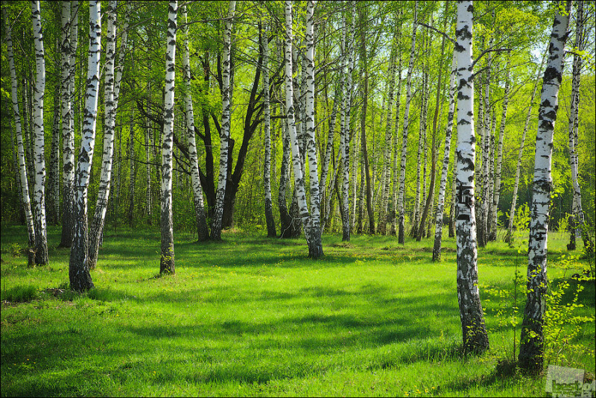

- О каком времени года идёт речь?

- Как вы догадались?

- Почему сосульки – «весёлые льдинки»?

- Почему солнышко и ручеёк весёлые?

**Погода весной** ( работа с календарём наблюдений)

-Вспомним, какая погода была зимой, например в январе ( по календарю)

- Какой день в январе был самым холодным?

- Какой самым ветреным?

- Какой день был самым снежным?

- Сравните погоду в четверг и в субботу – когда было теплее, когда холоднее?

- Как изменилась погода в марте?

- А какой день был самым тёплым?

- Какая погода будет в апреле? Давайте попробуем предсказать.

- В апреле обычно начинается лед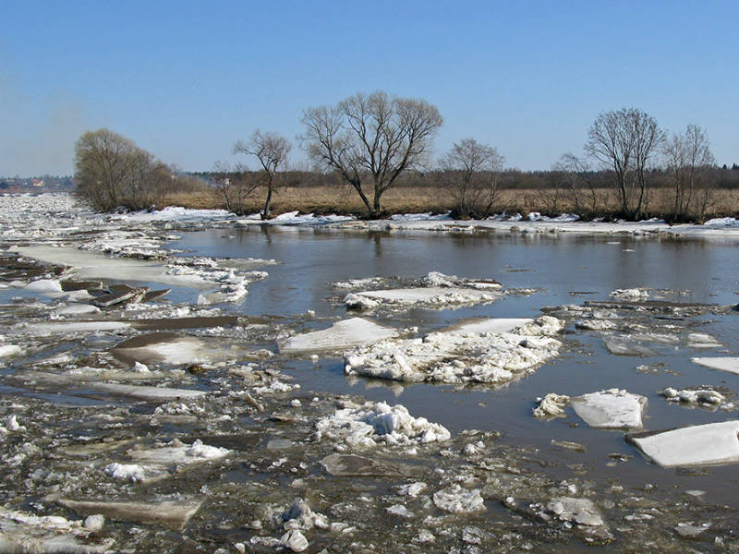оход на реках. Что такое ледоход?

- А сейчас мы отправимся в весенний лес. Зимой в лесу было тихо, только ветки потрескивали мороза да дятел стучал по стволу, отыскивая жучков. Сейчас в лесу всё изменилось. 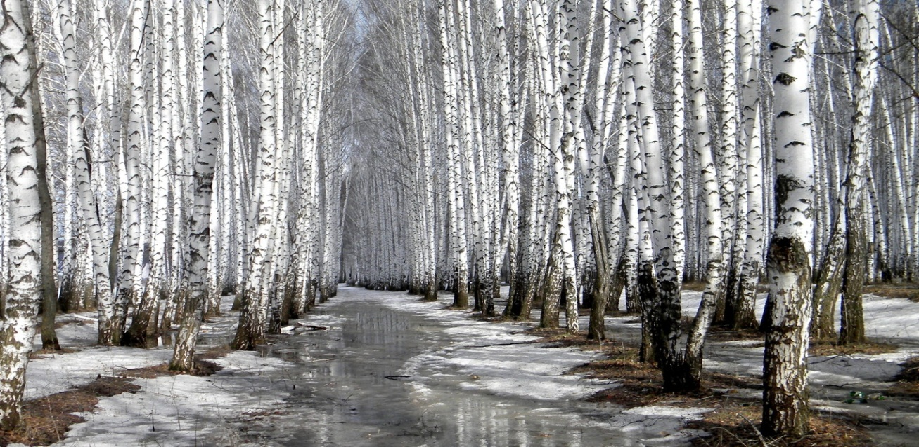

***( Слушание грамзаписи с голосами птиц)***

- Вернулись улетевшие от нас на зиму птицы. У нас они снова могут найти себе корм. Какой?

- Появились насекомые, солнце разбудило их. А в тех местах, где растаял снег и появились проталины много прошлогодних семян.

- Первыми к нам прилетают грачи. В народе считают, с их прилётом к нам приходит весна. Позже, когда насекомых становится больше ,прилетают к нам и другие птицы, для которых это основная пища. Какие?

- Ласточки, стрижи, кукушки.

- Но весной погода часто меняется. После тёплых солнечных дней вдруг наступает холод и выпадает снег. В эти дни птицы сильно голодают. Почему?

- Насекомые снова прячутся, а снег покрывает семена. В такое время многие птицы могут погибнуть, поэтому их необходимо подкармливать и весной.

Большинство птиц весной вьют гнёзда, для того, чтобы отложить туда яйца. 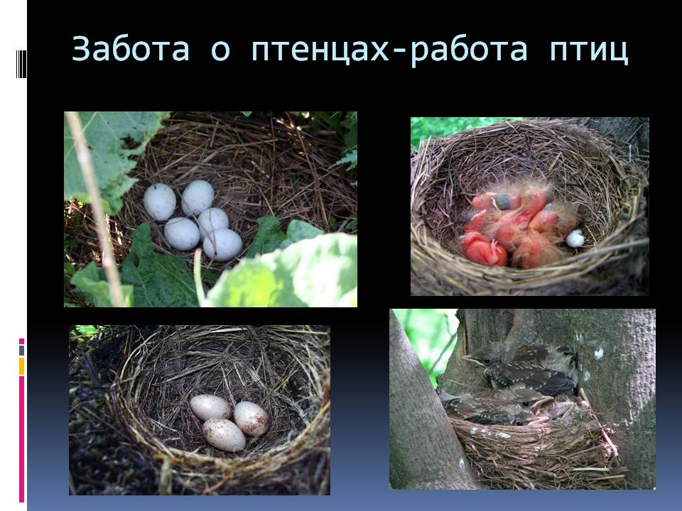Кукушки откладывают яйца в гнёзда других птиц и своих яиц не высиживают. Бывает отложит кукушка яйцо в гнездо маленькой птички, вылупится из него кукушонок гораздо большего размера , чем хозяйка гнездо. И вот без устали летает маленькая мама за насекомыми, чтобы прокормить большого ребёнка.

Вылезает из берлоги медведь. Он очень худой и голодный . Почему? 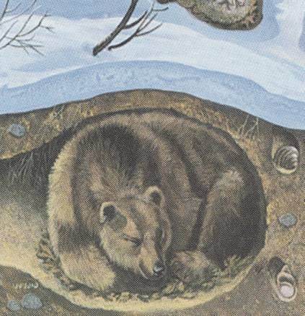

- Медведь всю зиму спал в берлоге и ничего не ел.

Голодные медведи могу даже напасть на лося.

Зимой у медведицы в берлоге рождаются медвежата. Весной они вместе с мамой выходят в свет. Мама – медведица учит малышей отыскивать пищу, есть прошлогодние ягоды. 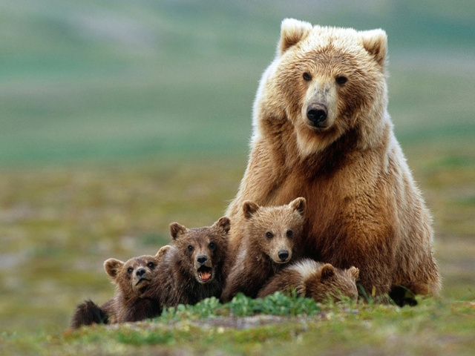

**Физминутка**

У медведя дом большой, ( Руки поднять вверх, подъём на носки)

А у зайца – маленький. ( Приседание на корточки)

Наш медведь пошёл домой, ( Переступание с ноги на ногу)

А за ним и заинька (Прыжки)

Мы зверяток провожаем ( прощальные взмахи рукой)

Заниматься продолжаем.

Заяц и белка весной снова переоделись.

- Какого цвета они были зимой?

- Какая « одежда» у них сейчас?

- Кто ещё проснулся от зимней спячки?

Ежи тоже сильно худеют и им нужно очень много насекомых, чтобы набрать сил Весной у ежихи рождается 5 – 7 ежат. Сначала они слепые и голые, а через несколько часов 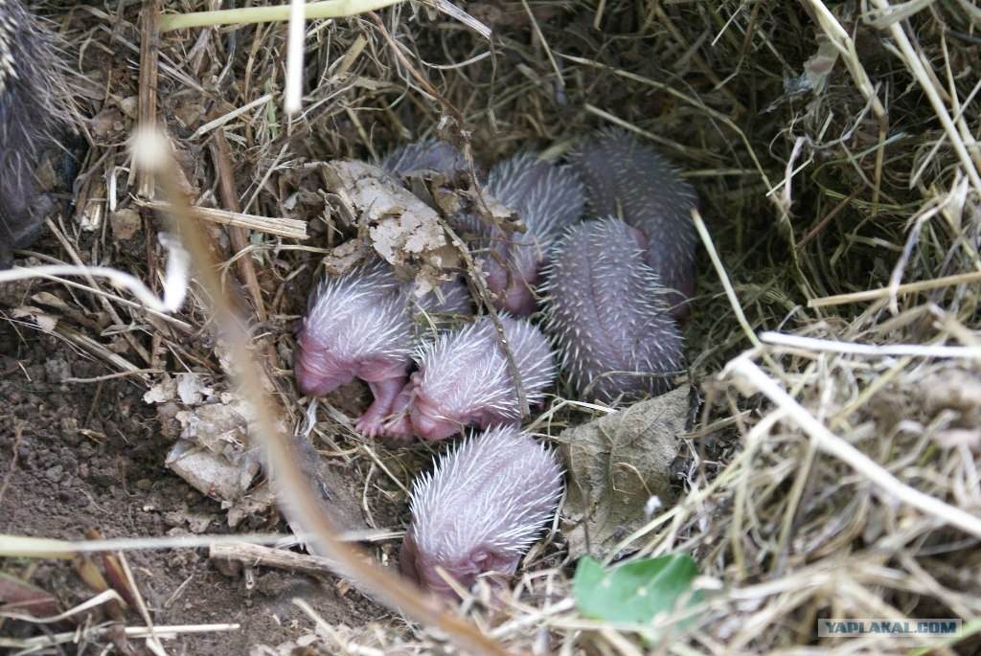у них появляются мягкие белые иголочки. Как и медведица, ежиха кормит своих детёнышей молоком. 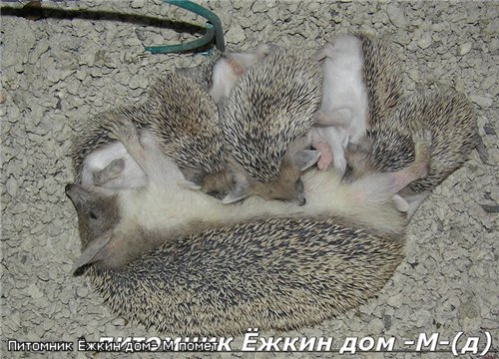

Весной у лисы появляются лисята. Лиса выводит их в норе. Обычно лисят бывает много, около десяти. Лиса очень неаккуратная. У неё грязная нора и всё вокруг неё тоже захламлено. Неприятный запах распространяется далеко вокруг. Многие звери не хотят селиться рядом с ней. 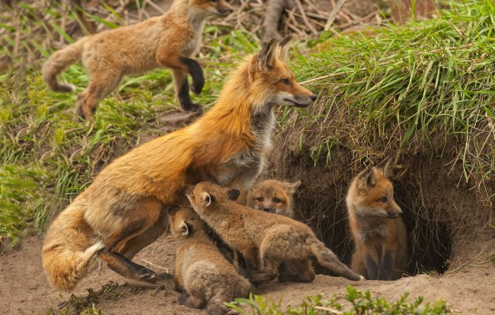

Почти все малыши живут с родителями. Только зайчата после рождения остаются под кустом одни. Зайчиха покормит их молоком и убежит. Если мимо пробежит чужая зайчиха, то она тоже непременно покормит малышей. А очень скоро они сами начнут есть листья и траву. 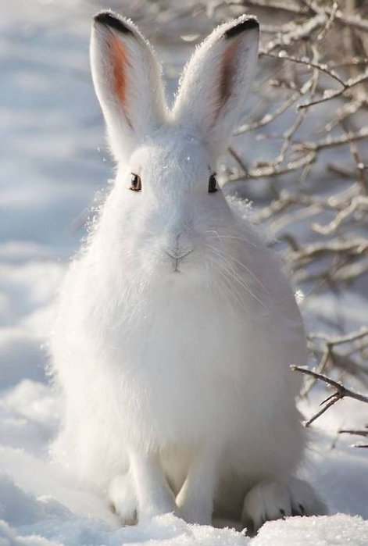

Все мы с вами очень часто ходим в гости в лес. Именно в гости, потому что лес – это не наш дом, это дом лесных зверей и птиц, помни об этом. В лесу надо выполнять определённые правила.

Старайся передвигаться в лесу по тропинкам. Люди говорят:

Один человек оставляет с лесу след.

Сто человек – тропу,

А тысяча – пустыню.

Не топчи зря лесные полянки. Долго гуляя по лесу ты можешь проголодаться. Лес расстелил полянку, словно зелёную скатерть. Лес принимал тебя как гостя, а ты не сумел вести себя прилично. Ты запачкал полянку, как неряха. Что осталось после твоего ухода? На траве валяются бумажки, консервные банки. Рядом гора засохших еловых веток, которые были сорваны, чтобы мягко было сидеть. Много людей отправляется в лес. И если все будут вредить лесу, то…

Никогда ничего не оставляй после себя в лесу.

Шум, громкая музыка пугает птиц и зверей в лесу. Они покидают свои норы и гнёзда, скрываются. Если хочешь увидеть в лесу много интересного – затаись, прислушайся к лесным шорохам и звукам.

Ты в гостях у лесных обитателей – помни об этом!!!